**Object Oriented Analysis and Design**

***Name:*** Jagadeesh Raj

***Register No:*** 192011101

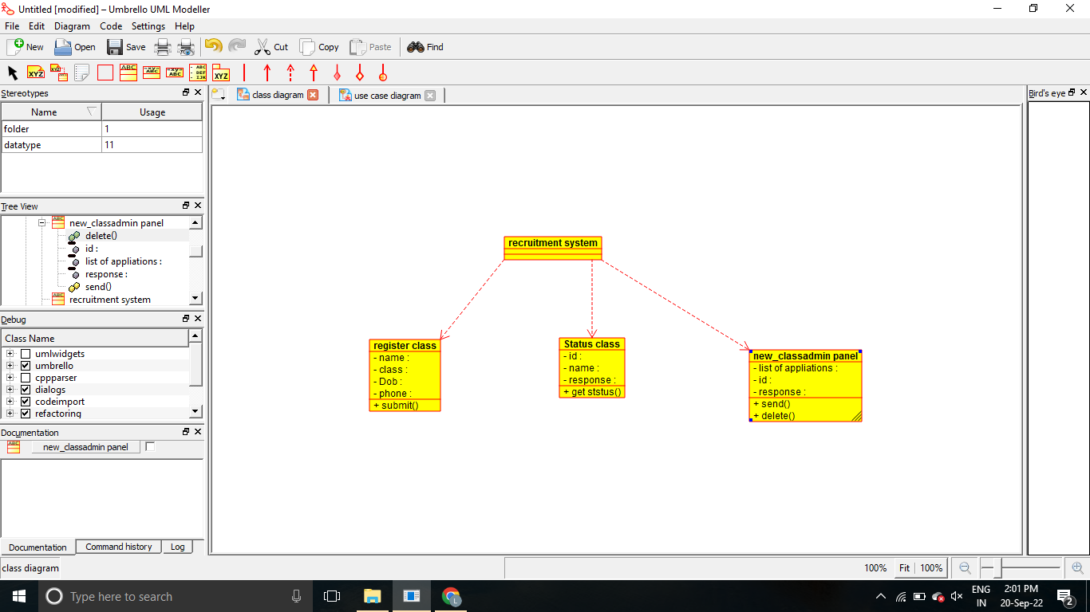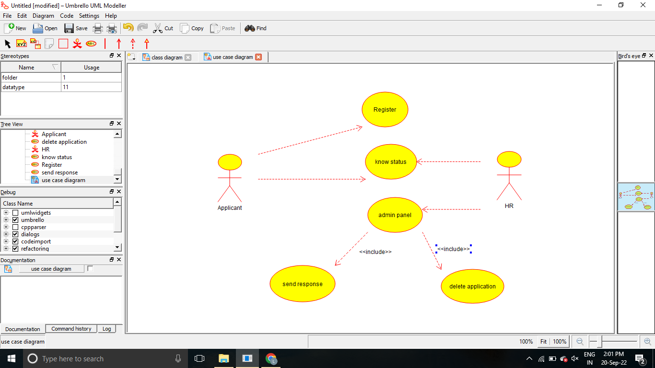

/**

 * Class recruitment_system

 */

public class recruitment_system {

  //

  // Fields

  //

  //

  // Constructors

  //

  public recruitment_system () { };

  //

  // Methods

  //

  //

  // Accessor methods

  //

  //

  // Other methods

  //

}

/**

 * Class register_class

 */

public class register_class {

  //

  // Fields

  //

  private void name;

  private void class;

  private void Dob;

  private void phone;

  //

  // Constructors

  //

  public register_class () { };

  //

  // Methods

  //

  //

  // Accessor methods

  //

  /**

   * Set the value of name

   * @param newVar the new value of name

   */

  private void setName (void newVar) {

    name = newVar;

  }

  /**

   * Get the value of name

   * @return the value of name

   */

  private void getName () {

    return name;

  }

  /**

   * Set the value of class

   * @param newVar the new value of class

   */

  private void setClass (void newVar) {

    class = newVar;

  }

  /**

   * Get the value of class

   * @return the value of class

   */

  private void getClass () {

    return class;

  }

  /**

   * Set the value of Dob

   * @param newVar the new value of Dob

   */

  private void setDob (void newVar) {

    Dob = newVar;

  }

  /**

   * Get the value of Dob

   * @return the value of Dob

   */

  private void getDob () {

    return Dob;

  }

  /**

   * Set the value of phone

   * @param newVar the new value of phone

   */

  private void setPhone (void newVar) {

    phone = newVar;

  }

  /**

   * Get the value of phone

   * @return the value of phone

   */

  private void getPhone () {

    return phone;

  }

  //

  // Other methods

  //

  /**

   */

  public void submit()

  {

  }

}

/**

 * Class Status_class

 */

public class Status_class {

  //

  // Fields

  //

  private void id;

  private void name;

  private void response;

  //

  // Constructors

  //

  public Status_class () { };

  //

  // Methods

  //

  //

  // Accessor methods

  //

  /**

   * Set the value of id

   * @param newVar the new value of id

   */

  private void setId (void newVar) {

    id = newVar;

  }

  /**

   * Get the value of id

   * @return the value of id

   */

  private void getId () {

    return id;

  }

  /**

   * Set the value of name

   * @param newVar the new value of name

   */

  private void setName (void newVar) {

    name = newVar;

  }

  /**

   * Get the value of name

   * @return the value of name

   */

  private void getName () {

    return name;

  }

  /**

   * Set the value of response

   * @param newVar the new value of response

   */

  private void setResponse (void newVar) {

    response = newVar;

  }

  /**

   * Get the value of response

   * @return the value of response

   */

  private void getResponse () {

    return response;

  }

  //

  // Other methods

  //

  /**

   */

  public void get_ststus()

  {

  }

}